Задание 1
Найти , если
, , .
Решение.
По определению произведение матрицы на матрицу возможно, если число столбцов матрицы (первого сомножителя) равно числу строк матрицы (второго сомножителя), то есть если . В результате, если произведение матриц возможно, получается матрица , у которой строк столько, сколько строк у матрицы первого сомножителя, а столбцов столько, сколько столбцов у матрицы второго сомножителя. Элементы матрицы находятся по формуле .
В нашем случае
=.
По определению умножать матрицу можно на любое число, при этом получается матрица той же размерности, элементы которой равны элементам исходной матрицы, умноженным на это число.
По определению складывать можно матрицы только одинаковой размерности, при этом получится матрица той же размерности, что и размерность матриц слагаемых. Элементы этой матрицы равны сумме соответствующих элементов матриц слагаемых.
Следовательно,
.

Задание 2
Решить матричные уравнения: а) ; б) ; в) , если
, , .
Решение
По определению , где - единичная матрица, которая играет в матричной алгебре роль, аналогичную роли единицы в алгебре чисел.
Для квадратной невырожденной матрицы размерности обратная матрица находится по формуле , где - алгебраические дополнения к элементам матрицы .
а) Умножив обе части матричного уравнения на матрицу слева, получим или, так как , .
Найдем . Для этого вычислим и алгебраические дополнения:
,
, ,
, .
Запишем .
Найдем матрицу
б) Умножив обе части матричного уравнения на матрицу справа, получим или .
Найдем матрицу
в) Умножив обе части матричного уравнения на матрицу слева, получим ; умножив обе части последнего уравнения на справа, получим .
Найдем . Для этого вычислим и алгебраические дополнения:
,
, ,
, .
Запишем .
Перемножив матрицы , найдем матрицу :
Задание 3
Решить систему уравнений
а) по правилу Крамера;
б) методом Гаусса;
в) матричным методом.
Решение
а) По правилу Крамера , , , где
- определитель системы,
, , - вспомогательные определители.
Вычислив определители, получим
.
Следовательно, .
б) Запишем расширенную матрицу системы и, используя элементарные преобразования (алгоритм метода Гаусса), приведём её к ступенчатому виду
Преобразованной матрице соответствует система

Из третьего уравнения системы .
Из второго уравнения системы .
Из первого уравнения системы .
Таким образом,
в) Матрица решений равна , где - матрица системы, - матрица свободных членов системы.

Найдём , где (вычислен ранее), -алгебраические дополнения к элементам матрицы равны:
, , ,
, , ,
, , .

Таким образом, ,
.

Следовательно,

Задание 4
Решить системы уравнений:
Решение
Так как в заданных системах уравнений число неизвестных не равно числу уравнений, то для решения можем применить только метод Гаусса.
а) Запишем расширенную матрицу системы и, используя элементарные преобразования (алгоритм метода Гаусса), приведём её к ступенчатому виду
Преобразованной матрице соответствует система
Получили систему трех линейно независимых уравнений с пятью неизвестными. Следовательно, две неизвестные можно считать свободными и через них выражать оставшиеся неизвестные. Выберем в качестве свободных неизвестных неизвестные и. Перенеся слагаемые, содержащие свободные неизвестные, в правую часть системы, получим систему
Положив , найдем:
где и - произвольные числа.

б) Запишем расширенную матрицу системы и, используя элементарные преобразования (алгоритм метода Гаусса), приведём её к ступенчатому виду
.
Преобразованной матрице соответствует система, у которой третье уравнение не имеет решений. Следовательно, система несовместна.
Задание 5
Даны вершины пирамиды
и точка .
Найти:
а) длину ребра ;
б) косинус угла между рёбрами и ;
в) площадь грани ABC;
г) объём пирамиды;
д) уравнение прямой, на которой лежит ребро;
е) уравнение прямой, на которой лежит высота пирамиды, опущенная из вершины А.
Выяснить, лежат ли точки и по одну сторону плоскости грани или по разные?
Решение
а) Длину найдём по формуле расстояния между двумя точками
.
б) Угол между рёбрами и будет равен углу между векторами и .
Введём в рассмотрение векторы и и найдём их координаты:
.
в) Площадь грани ABС (площадь треугольника АВС) .
Введём в рассмотрение векторы и и найдём их координаты:
.
Найдём
Далее и .
г) Объём пирамиды .
,
,
.

Найдём =.
.
д) Прямая, на которой лежит ребро , проходит через точки и . Запишем уравнение этой прямой, воспользовавшись уравнением прямой, проходящей через две точки и : .

Для решаемой задачи или .
е) Прямая, на которой лежит высота пирамиды , проходит через точку перпендикулярно плоскости BCD. Следовательно, нормальный вектор плоскости BCD будет являться направляющим вектором для прямой.
Уравнение плоскости BCD найдём, используя уравнение плоскости, проходящей через три заданные точки :
.
В нашем случае это точки и, следовательно, уравнении имеет вид:
,
,
,
,
- искомое уравнение плоскости.
Вектор является нормальным вектором плоскости , следовательно, этот вектор является направляющим вектором для прямой, проходящей через точку перпендикулярно плоскости . Уравнение этой прямой
Выясним, лежат ли точки и по одну сторону плоскости грани или по разные?
Найдём уравнение плоскости грани как уравнение плоскости, проходящей через точку и имеющей нормальный вектор :
.
Для нашей задачи , а найден в п. в) решения. Следовательно, уравнение плоскости грани :
Для всех точек , лежащих на плоскости, будет выполняться равенство , для точек, лежащих по одну сторону плоскости, будет выполняться неравенство , для точек, лежащих по другую сторону плоскости, - неравенство .
Для точки выполняется неравенство .
Для точки выполняется неравенство .
Следовательно, точки и лежат по одну сторону плоскости грани .
Задание 6
Дано уравнение кривой в полярной системе координат .
Требуется:
а) построить кривую по точкам, придавая ϕ значения из промежутка с шагом ;
б) записать уравнение этой кривой в декартовой прямоугольной системе координат, согласованной с полярной, и определить тип этой кривой.
Решение
а) Составим таблицу значений функции.
ϕ | 0 | π/8 | π/4 | 3π/8 | π/2 | 5π/8 | 3π/4 | 7π/8
ρ | 0,625 | 0,65 | 0,73 | 0,90 | 1,25 | 2,02 | 2,36 | 16,42

ϕ | π | 9π/8 | 5π/4 | 11π/8 | 3π/2 | 13π/8 | 7π/4 | 15π/8
ρ | - | 16,42 | 2,36 | 2,02 | 1,25 | 0,90 | 0,73 | 0,65

По этим данным отметим точки на плоскости и, плавно соединяя соседние точки, построим линию.
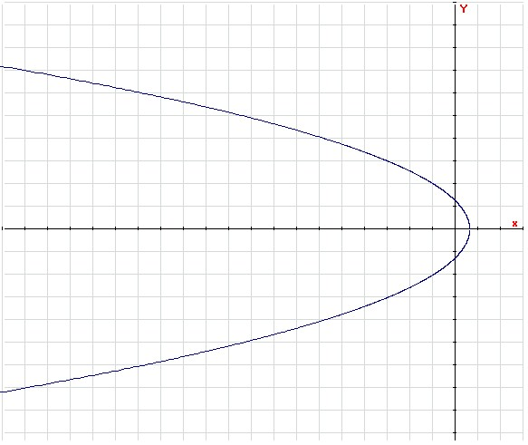
б) Перейдём к декартовой прямоугольной системе координат, пользуясь формулами , .
Заданное уравнение примет вид .
Преобразуем это уравнение:
,
,
Сравнивая полученное уравнение с каноническим уравнением параболы , видим, что мы получили уравнение параболы с параметром и с вершиной в точке .

